2013年1月高等教育自学考试全国统一命题考试
数量方法
课程代码：00799
考生答题
- 本卷所有试卷必须在答题卡上作答。答在试卷和草稿纸上的无效。
- 第一部分为选择题。必须对应试卷上的题号使用2B铅笔将“答题卡”的相应代码涂黑。
- 第二部分为非选择题。必须注明大、小题号，使用0.5毫米黑色字迹笔作答。
- 合理安排答题空间，超出答题区域无效。
第一部分必答题
(本部分包括一、二、三题，每题20分，共60分。)
- 本题包括1—20小题选择题，每小题1分。共20分。在每小题列出的四个备选项中选
择一个最佳答案。请将其选出并将“答题卡”的相应代码涂黑。未涂、错涂或多涂均无
分。
1．2011年2月到6月我国消费价格总指数CPI的同比增长数据是：4．9％，5．3％，5．4
％，5．5％，6．4％那么比中位数大的数据个数是
A.0
B.1
C.2
D.3
- 某大学管理学院l0个班级学生人数的茎叶图如下：
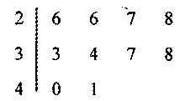
则10个班级学生人数众数是
A.68．7
C.8
D.26
3．某商场有两部独立]二作的电梯，每部电梯一年中出故障的概率是20％，那么2011年
该商场电梯一年都没出故障的概率是
A.4％
B.40％
C.64％
D.80％
4．掷一枚均匀骰子出现的点数大于4的概率为
A.1／2
B.1／3
C.1／4
D.1／5
5．下列数字有可能是随机事件概率的是
A.—l
B.0．1
C.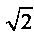
D.5²
6．随机变量X与Y不相关的条件是协方差Cov=
A.—l
B.0
C.1
D.大于1
7．从正态总体中抽取容量为4的样本，若总体方差为8，则样本均值的方差为
A.0
B.1
C.2
D.
8．设随机变量
A.0
B.1
C.2
D.e
9．在进行决策时，将各种方案收益的最坏结果即极小收益进行比较，从中选择极小收
益最大的方案是哪种决策原则?
A.最小期望机会损失原则
B.最大期望收益原则
C.极大极小原则
D.敏感分析原则
10．对某上市公司进行抽样审计，该公司共有500个存货分账户，账户按自然排序编排
从1到500，拟用系统抽样抽取50个账户作样本，抽样间隔是l0，假如在1～10之
间抽取得随机数是8，则第50个样本账户自然序号是
A.468
B.478
C.488
D.498
11．根据经验某食品厂生产的沙丁鱼罐头重量X(单位：克)服从均值为250克，标准
差为4克的正态分布，即X～N(250,4²)，那么，z=(x-250)／4服从的分布是
A.N(250，16)
B.N(1，16)[最新年份咨询qq593777558]
C.N(0，1)
D.t(4—0)
12．设样本X₁，X₂，X₃是来自均值为u的总体，那么总体均值u的无偏估计量是
A.(X₁+X₂₊X₃)／3
B.(X₁+X₂₊X₃)／2
C.(X₁+X₂—X₃)／3
D.X₁+X₂₊X₃
13．设样本X₁，X₂，X₃，X₄来自正态总体N(u，l)，又知，则总体均值u的置信度为95％的置信区间为
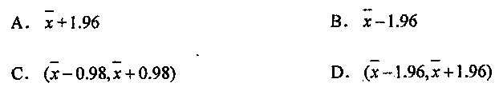
14．下列假设检验不属于非参数假设检验的是
A.分类数据的拟合优度检验
B.分布的独立性检验
C.t检验
D.秩和检验
- 下图是某城市12个家庭月收入x(千元)和月储蓄y(千元)的散点图，根据该图判断下列
哪个表达式可作为月储蓄y对家庭月收入x的回归方程
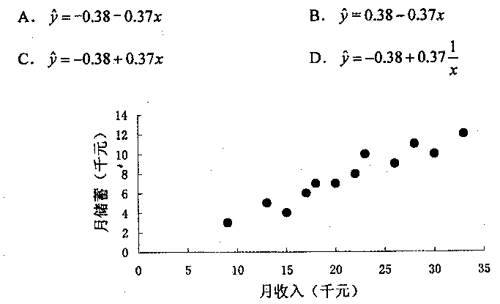
16．估计标准误差S_{y}=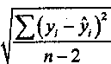可以看作是在排除了x对y的线性影响后，Y随机
波动大小的估计量，下列说法正确的是
A.S_{y}越小各散点越靠近回归直线
B.S_{y}越小各散点越远离回归直线
C.S_{y}越大各散点越靠近回归赢线
D.S_{y}与各散点靠近回归直线没有关系
17．某汽车企业2011年3月末、4月末、5月末和6月末的库存草是1000辆、1100辆、[最新年份咨询qq593777558]
1200量和ll20辆，则该企业2011年第二季度月平均库存量是
A.1120
B.1140
C.1150
D.1105
18．设是从正态总体中随机抽取的简单样本，和S分别是样本均值和样本
标准差，在小样本情况下，当总体方差未知时对总体均值进行检验的检验统计量
为
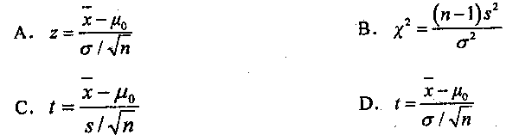
19．在进行季节分析时，12个月(或4季)的季节指数的平均数应等于
A.100％
B.300％[本科目答案页面导航：http://zk.ikaoti.cn/zikao.htm]
C.400％
D.1200％
20．2008年1季度到2011年2季度中国季度GDP增长率走势图如下(纵轴是百分数，横轴[本科目答案页面导航：http://zk.ikaoti.cn/zikao.htm]
是时间轴)，那么中国GDP季度增长率的极差大约是
A.0％
B.6％
C.10．7％
D.12％
2008年1季度—2011年2季度中国GDP增长率走势图
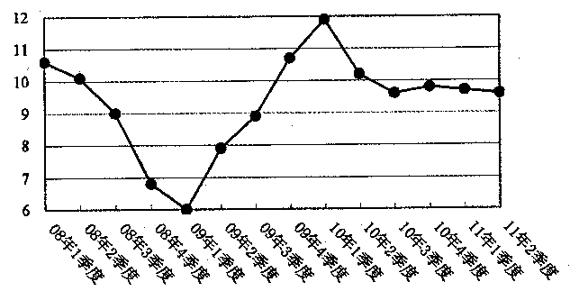
二、本题包括第21-23小题，共20分。
零点市场咨询调查公司受某电子企业委托，对滨州市常住居民的月消费水平进行调
查，以便为该电子企业研发产品、制定价格、铺设渠道、实施促销手段提供依据。零点
公司共随机抽取了60户居民家庭，月消费水平的数据结果如下(单位：千元)：
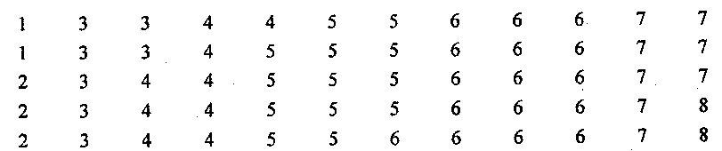
试回答下列问题：
21．按照分组界限【l，3)、【3，5)、【5，7)、【7，9)进行分组，并列出各组的频数、频率和
组中值。(8分)
22．根据原始数据和分组数据分别计算月平均消费水平。(10分)
23．解释两个平均数存在差别的原因。(2分)
三、本题包括第24-27小题，共20分。
在一项经济调查中，对某地区12户家庭作了随机抽样调查，得到相关数据如下表：
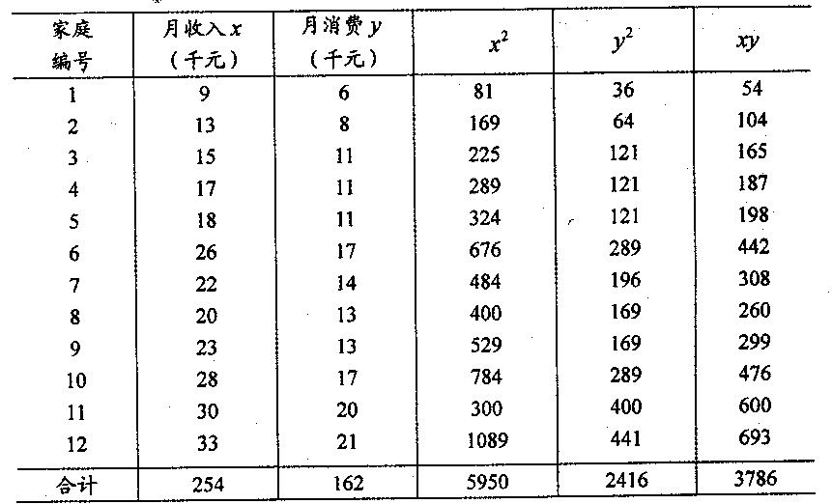
试回答下列问题：
24．计算月消费额与月收入之间的相关系数，并解释相关系数的含义。(5分)
25．求月消费额Y对月收入X的一元线性网归方程。(5分)
26．已知，检验自变量X对因变量Y影响是否显著?(a=0．05，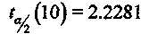)
(5分)
27．利用所求回归方程预测，当某家庭月收入为2万元时，其家庭平均月消费额是多少?
(5分)
第二部分选答题
(本部分包括四、五、六、七题，每题20分。任选两题回答，不得多选。多选者
只按选答的前两题计分。)
四、本题包括第28—31小题，共20分。
环保部门对某行业重点监测的200家企业于2009年和2010年连续两年进行检查，
连续两年都合格才能被评为环保合格企业(记为事件A)，连续两年都不合格(记为事
件B)就要限期整改，检查结果如下：连续两年都合格的企业共150家，两年中恰有一
年不合格(记为事件C)的企业40家，连续两年都不合格的企业10家。
任选一企业，试回答下列问题：
28．该企业被评为环保合格企业的概率?(4分)
29．该企业被限期整改的概率?(4分)
30．该企业恰有一年环保合格的概率?(6分)
31．该企业至少有一年环保合格(记为事件D)的概率?(6分)
五、本题包括第32—34小题，共20分。
某银行经理认为，在该市有30％的消费者用信用卡消费。今随机调查了1240位消
费者，发现有400位使用信用卡消费。
试回答下列问题：
32．试以0.05的显著性水平检验，调查结果能否支持经理的观点()。
(7分)[本科目答案页面导航：http://zk.ikaoti.cn/zikao.htm]
33．以0．99置信度估计该市使用信用卡消费的真实比率的置信区间(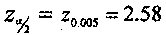)。
(7分)
34．如果置信度(0．99)不变，样本容量增大后构造的置信区间与33题置信区间相比是
变宽还是变窄?为什么?(6分)
六、本题包括第35～38小题，共20分。
东方机械厂作为国内机械电子行业的龙头老大，在机械电子市场曾经处于领头羊地
位。但是随着20世纪90年代新技术革命的兴起，市场竞争的加剧，该企业的市场份额
一度被竞争对手蚕食了60％，企业几乎到了破产的边缘。到了21世纪初，该企业痛定
思痛，认真周密地进行市场调研，引进高端科研人才大力加强新产品研发能力，购买新
设备提高生产能力，收到了良好的市场预期。从2006年起，该企业的市场份额不断上
升，利润不断增长。以下是该企业2006—2011年的销售利润数据(单位：万元)：
试回答下列问题：[本科目答案页面导航：http://zk.ikaoti.cn/zikao.htm]
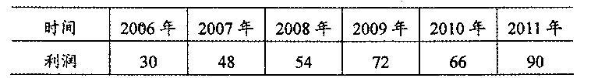
35．计算该企业2006—2011年年平均利润额。(4分)
36．计算该企业2006—2011年利润额的平均增长量。(4分)
37．计算该企业2006—2011年利润额的年平均发展速度和平均增长速度。(4分)
38．分别利用平均增长量和平均增长速度预测该企业2012年的利润额。(8分)
七、本题包括第39—42小题，共20分。
利群电器公司作为大型家电专营商场，一直占据着滨海市家电市场的半壁江山。
2008年金融危机之后，由于该商场的促销措施得当，使得该商场家电销售量不降反升。
为了分析销售额的变动情况，该商场市场营销部经理采集了2009年和2010年几种主要
家电商品的销售数据：
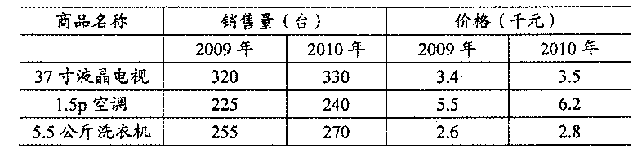
试回答下列问题：
39．三种家电的销售额总指数。(5分)
40．以2009年的价格为权数的销售量总指数。(5分)
41．以2010年销售量为权数的价格总指数。(5分)
42．利用指数体系分析销售量及销售价格变化对销售额的影响。(5分)

